*  
  
  
Pressemitteilung 09/2022*

*Moers im September 2022*

# Pressemitteilung

### QuickCurtain: So geht schnell...

*Neue Edscha TS „high-speed“-Seitengardine*

**Wahrscheinlich ist sie die „schnellste Seitengardine“ der Welt. Das Öffnen oder Schließen mit der neuen QuickCurtain-Seitengardine von Edscha TS ein kleines Geschwindigkeitserlebnis. Denn ein Mann schafft das bequem in ca. einer Minute. Überall dort, wo Logistiker bei wachsendem Ladungsvolumen über neue schnelle, zeitsparende und vor allem auch sichere Möglichkeiten beim Be- und Entladen diskutieren, wird die neue QuickCurtain im Gespräch sein. Auf der IAA Transportation 2022 in Hannover wurde QuickCurtain präsentiert.**

**Wenn Erfahrung zählt**

Edscha TS zählt zu den Verdeckspezialisten mit einer sehr langjährigen Erfahrung in der Entwicklung und dem Bau von Komponenten für ladungssichere Seitengardinen. Neu in diesem Segment ist nun QuickCurtain, ein sehr schnelles, einfaches und unkompliziert zu bedienendes Seitengardinensystem. Es ist der Beginn einer neuen Generation von Seitengardinensystemen, die in Zukunft gefordert werden.

**Präzision macht schnell**

Ideen muss man haben: QuickCurtain ist eine Seitengardine, die sowohl oben als auch unten auf Rollen läuft. Geführt werden die Laufrollen über massive, segmentierte Stahlschienen. Und noch eine Besonderheit: Bei der Montage wird komplett auf die sonst üblichen ca. 20 Totpunktspanner in der Gardine und auf die getrennt zu betätigenden Rungen verzichtet. Durch die eingearbeiteten vertikalen Kevlar-Spanngurte zwischen Planenrollern und Rollschiene entfallen außerdem alle seitlichen Einsteck-Profile. Das System ist für alle Standard-Anwendungen und auch mit formschlüssiger Ladung nach EN12642 „XL“ mit Nachweis durch dynamische Prüfung vorgesehen.

**Keine Montageprobleme**

Bei dem gesamten Aufbau des QuickCurtain-Systems bleiben die vertikalen Spannrohre an Stirnwand und Heckportal erhalten. Ebenso wie die bekannten Dachgurte (mit SPR4-Planenrollern) der Standard-Serie. Ergänzt wird das System durch die neue Rollrunge LP4 und die unteren Rollanker an einer speziell durch Edscha TS konfektionierten Gardine.

**Nach vorne gucken**

Die QuickCurtain ist die Seitengardine der Zukunft, die schon heute voll einsetzbar ist. Sie richtet sich deshalb an den Anwender, der eine ganz normale Seitengardine einsetzt, aber dennoch nicht auf die Vorteile einer neuen Zukunftstechnologie verzichten möchte. Die Schiene ist am Chassis für leichte Wartung segmentiert und so gestaltet, dass Gurte für die Ladungssicherung hinter dem QuickCurtain ohne Funktionsbeeinträchtigung sogar für Winden unter dem Rahmen möglich sind.

**Robust und servicefreundlich**

Zu den wesentlichen Eigenschaften von QuickCurtain gehören vor allem die komfortable Ein-Mann-Bedienung sowie die sehr leichtgängige und schnelle Öffnung der Seitengardine vom Boden aus in rund einer Minute. Schnelligkeit und Sicherheit sind nicht abhängig vom Ladevolumen. Dazu ist das System sehr robust und servicefreundlich. Und weist eine integrierte Ladungssicherung auf. Steckbretter müssen nicht eingesetzt werden.

**Einbaufähig in allen Standard-CS-Fahrzeugen**

QuickCurtain ist ohne große Probleme in allen Standard-CS-Fahrzeugen einbaufähig. Totpunktspanner darf man getrost vergessen. Die segmentierte Laufschiene wird speziell aus hochwertigem Flachstahl hergestellt und ist für problemlose Wartung konzipiert.

**Plane inklusive**

Eine Beeinträchtigung des Bauraums zur Spannmittelaufnahme ist nicht vorhanden. Ebenso bleiben horizontale Serienspannsysteme für den robusten Betrieb und günstige Umsetzung vom CS-Aufbau erhalten. Die Paketlänge beträgt 25 % der Länge der Ladefläche. Und noch eine gute Nachricht vom QuickCurtain: Die Plane ist Teil des Lieferumfangs und kann auf Wunsch beschriftet werden.

**Sieht schick aus. Und ist „very quick“**

Auch wenn über das Design eines Verdecksystems wenig geredet wird: „QuickCurtain“ macht auch als glatte und sehr große Fläche für z.B. für Werbung einen perfekten Eindruck. Und hat wirklich „quicke Eigenschaften“. Mehr auf der Webseite.

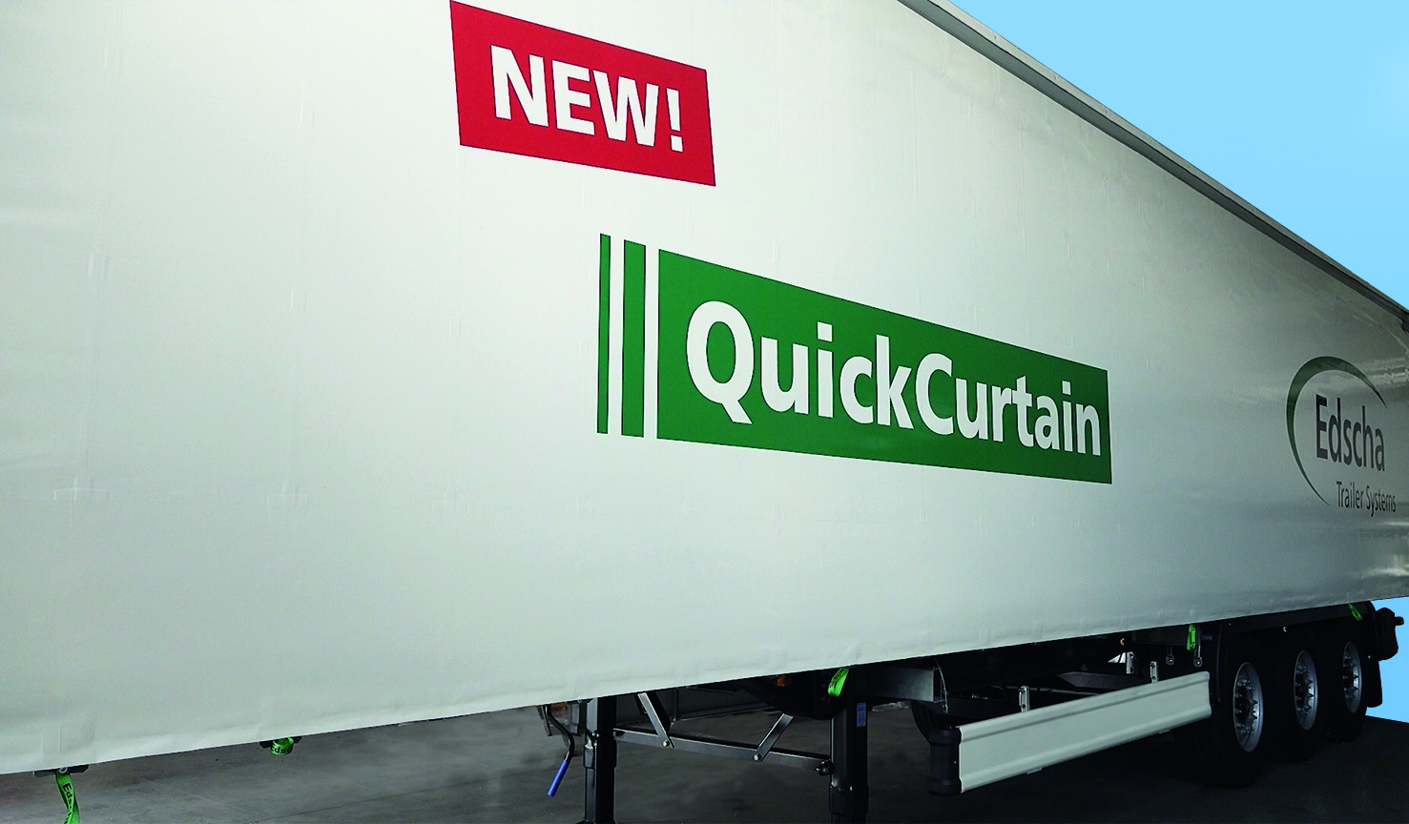  
Der neue QuickCurtain

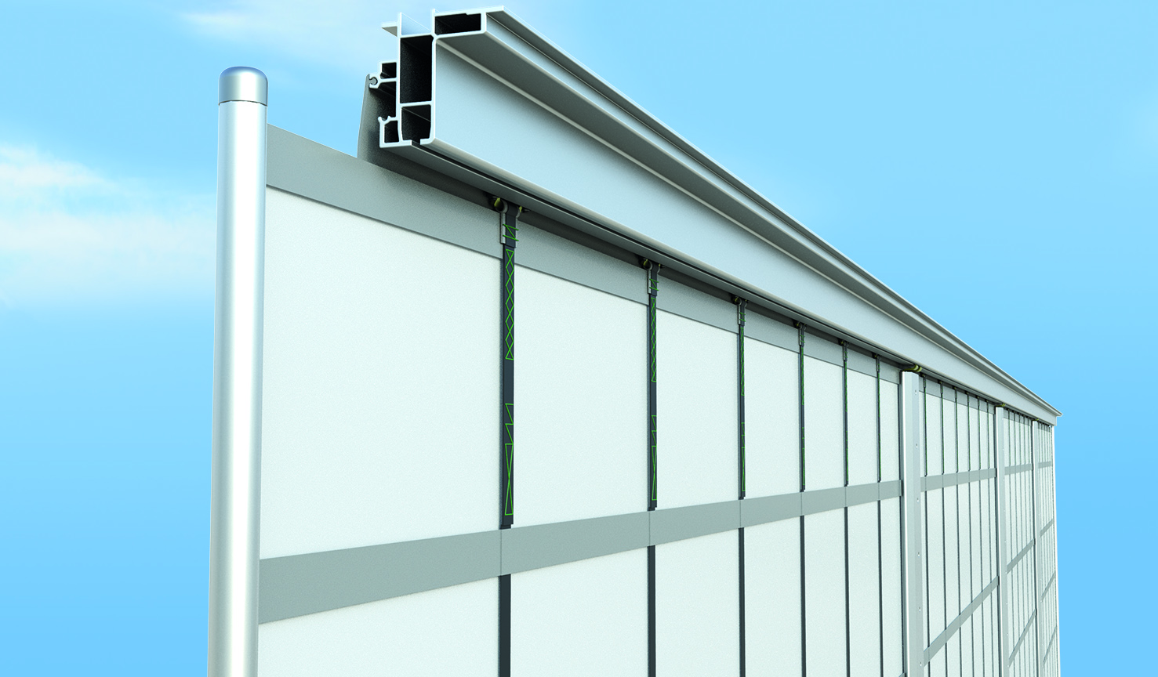  
QuickCurtain mit Profil

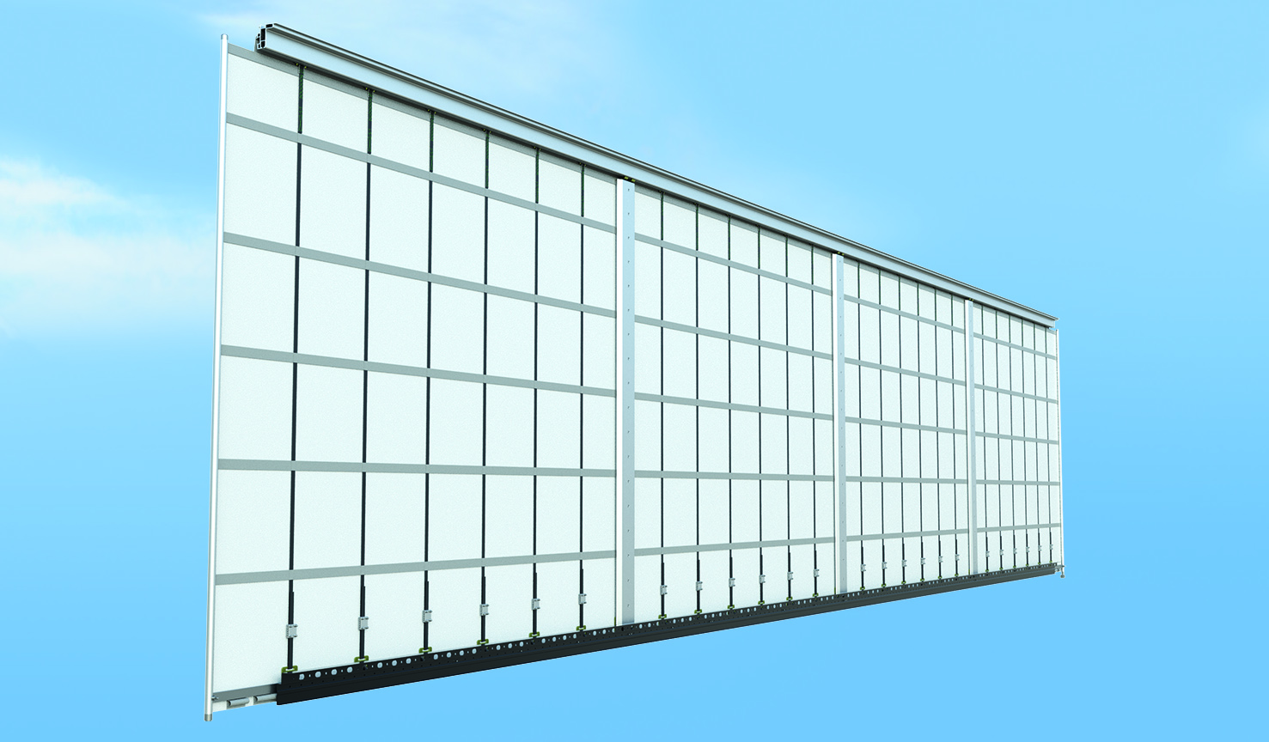  
QuickCurtain von Innen

**Ansprechpartner Edscha Trailer Systems:**

Herr Roger Remmel

E-Mail: [Marketing@EdschaTS.com](mailto:Marketing@EdschaTS.com)

www.EdschaTS.com Member of VBG GROUP